Задания по сольфеджио (30.04.2020).
- Напишите параллельные тональности и их ключевые знаки:
Фа мажор-…
Ми-бемоль мажор-…
ми минор- …
- Постройте 3 вида минора в тональности си минор (натуральный, гармонический и мелодический, проставьте знаки при ключе).
- Спишите в нотную тетрадь интервалы, подпишите снизу секунды, построенные на всех ступенях данных мажорных гамм.
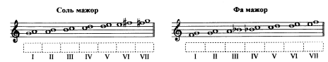
- Постройте главные аккорды Т53,S53,D53 и их обращения в тональности Ре мажор по образцу (поставьте знаки при ключе).
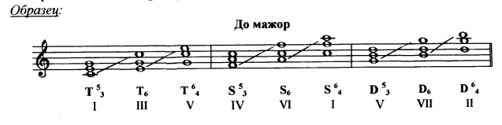
- Простучите заданные ритмы со счетом вслух.
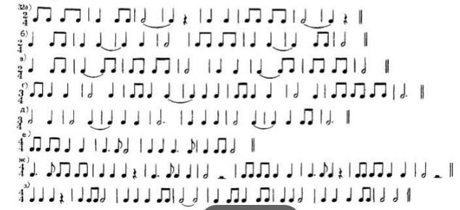

Задания по музыкальной литературе (30.04.2020).
  - Прочитайте в учебнике тему «Романсы и песни» А. Даргомыжского.
  - Прослушайте романсы А.Даргомыжского по ссылкам:
«Мне минуло 16 лет»: https://youtu.be/WcPeiGT9sis
«Мне грустно»: https://youtu.be/_TWprOZdaXQ
«Старый капрал»: https://youtu.be/hvQuBjN7p9Q
  - Поиграйте на инструменте темы из учебника.
  - Ответьте на вопросы в учебнике.

